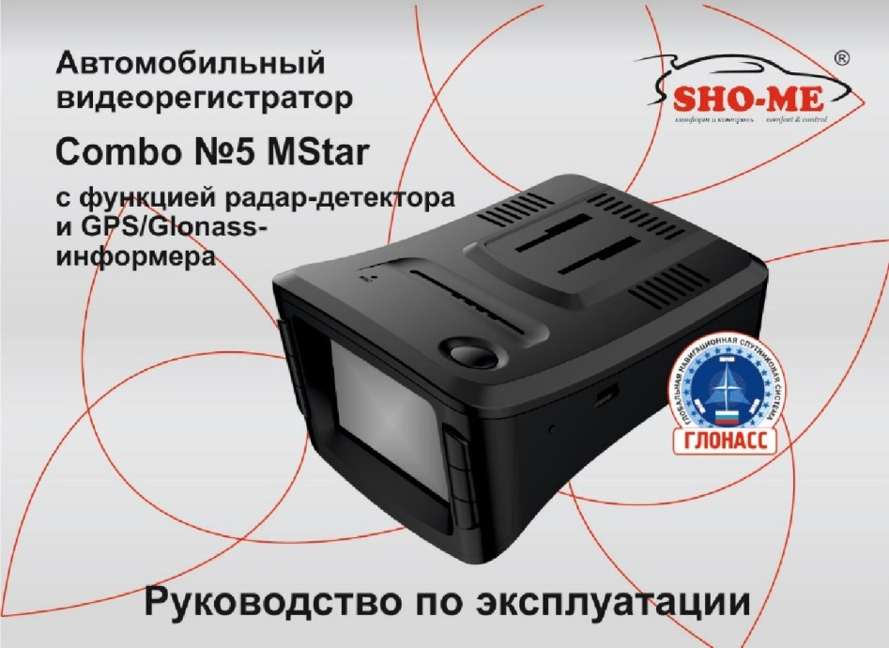

Содержание

стр.
- Введение . . . . . . . . . . . . . . . . . . . . . . . . . . . . . . . . . . . . . . . . . . . . . . . . . . . . . . 3
- Комплектация . . . . . . . . . . . . . . . . . . . . . . . . . . . . . . . . . . . . . . . . . . . . . 6
- Описание устройства . . . . . . . . . . . . . . . . . . . . . . . . . . . . . . . . . . . . . . . 7
- Подготовка к работе . . . . . . . . . . . . . . . . . . . . . . . . . . . . . . . . . . . . . . . . . . 8
  - Карта памяти . . . . . . . . . . . . . . . . . . . . . . . . . . . . . . . . . . . . . . . . . . . . . 8
  - Установка и подключение . . . . . . . . . . . . . . . . . . . . . . . . . . . . 9
  - Включение/выключение . . . . . . . . . . . . . . . . . . . . . . . . . . . . . 10
- Работа устройства . . . . . . . . . . . . . . . . . . . . . . . . . . . . . . . . . . . . . . . . 11
  - Назначение кнопок и информация на дисплее . . . . . . . . . . . 11
  - Видеорегистрация и фотографирование. . . . . . . . . . . . . . . . . . 16
  - Радар-детектор . . . . . . . . . . . . . . . . . . . . . . . . . . . . . . . . . . . . . . . . . . 19
  - GPS/Glonass-информер. . . . . . . . . . . . . . . . . . . . . . . . . . . . . . . . . . 23
  - Воспроизведение. . . . . . . . . . . . . . . . . . . . . . . . . . . . . . . . . . . . . . . . 29
- Меню настроек. . . . . . . . . . . . . . . . . . . . . . . . . . . . . . . . . . . . . . . . . . . . . . . . 33
  - Меню настроек видеорегистратора и системных настроек 35
  - Меню настроек радар-детектора и GPS/Glonass-
информера . . . . . . . . . . . . . . . . . . . . . . . . . . . . . . . . . . . . . . . . . 39
- Возможные неисправности и способы их устранения. . . . . . . . . . . 43
- Технические характеристики . . . . . . . . . . . . . . . . . . . . . . . . . . . . . . . . . . 46
Гарантийный талон . . . . . . . . . . . . . . . . . . . . . . . . . . . . . . . . . . . . . . . . . . . 48

1. Введение
- производитель настоятельно рекомендует ознакомиться с данным Руководством перед началом эксплуатации устройства. В документе представлена информация об устройстве, его настройке и функциях, правилах установки и использования;
- видеорегистратор Combo №5 MStar представляет собой аппаратнопрограммный комплекс, в котором объединены функции трех устройств: видеорегистратора, радар-детектора и GPS/Glonassинформера. Все функции выполняются параллельно и независимо друг от друга;
Видеорегистратор:
  - осуществляет высококачественную (Full HD) непрерывную циклическую запись видео на карту памяти microSD;
  - выполняет наложение на видеозапись титров с идентификационной информацией в т.ч. с текущими географическими координатами и скоростью движения автомобиля;
  - обеспечивает автоматическую (при возникновении дорожных коллизий) защиту записанной информации;
  - воспроизводит записанную информацию на встроенном дисплее; Радар-детектор:
  - регистрирует сигналы радаров контроля скорости во всех диапазонах, используемых на территории РФ;
  - оповещает водителя об обнаруженных объектах контроля с помощью звуковых сигналов, голосовых сообщений и информации на дисплее;
  - производит цифровой анализ принимаемых сигналов, в результате которого осуществляется сигнатурная идентификация типов объектов контроля скорости. Данная функция позволяет практически полностью исключить ложные срабатывания; GPS/Glonass-информер:
  - имеет в своем составе базу данных с координатами объектов контроля движения. Сопоставление этой информации с данными от навигационных систем GPS/Glonass позволяет заблаговременно информировать водителя о приближении к камерам, в том числе и к безрадарным комплексам контроля (например, «Автодория»). База данных постоянно поддерживается производителем в актуальном состоянии и находится в открытом доступе. Обновление базы в устройстве может осуществляться пользователем самостоятельно;
  - в дополнение к базе данных позволяет пользователю самостоятельно формировать и редактировать список объектов, представляющих для него определенный интерес (точки POI).

, 2. Комплектация
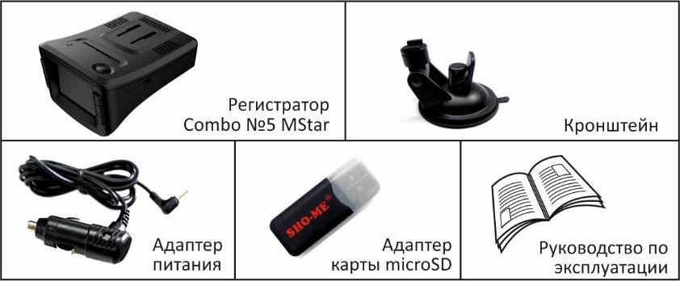
Примечание: комплектность устройства или его эксплуатационные и технические данные могут быть изменены производителем без предварительного уведомления.

3. Описание устройства
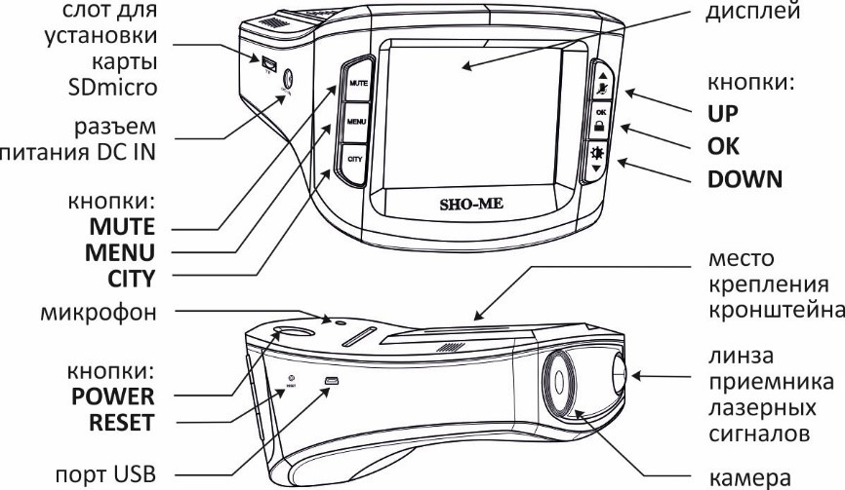
4.
Подготовка к работе
4.1
.
Карта

памяти

- важно: выбор карты памяти является одним из основных условий безупречной работы устройства. Технические параметры применяемой карты должны соответствовать следующим характеристикам: объем памяти до 64 ГБ, Class 10, поддержка UHS-I, UHS-I Speed Class 3 (U3). Настоятельно рекомендуется использовать карты только известных производителей, отвечающих за качество своей продукции;
- карта памяти должна устанавливаться/извлекаться только в том случае, если устройство выключено;
- перед установкой новой карты памяти рекомендуется предварительно отформатировать ее на компьютере;
- поместить карту памяти в слот и зафиксировать легким нажатием до упора. Недопустим ее перекос и применение чрезмерных усилий.

4.2. Установка и подключение
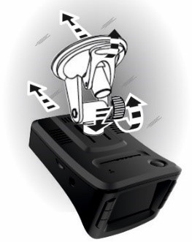
- выбрать место на лобовом стекле автомобиля. Место установки и надежность крепления должны исключить возможность самопроизвольного демонтажа видеорегистратора при резких маневрах автомобиля. Водитель или пассажир не должны пострадать от удара о корпус устройства, например, при резком торможении.
Информация на дисплее должна быть хорошо читаема с места водителя. При этом корпус устройства не должен ограничивать обзор водителю.
- для крепления к лобовому стеклу использовать кронштейн из комплекта устройства:
    - прижать кронштейн к стеклу в выбранном месте и зафиксировать его положение с помощью поворота рычага вверх;
    - использую пазы на верхней стороне
видеорегистратора соединить его с кронштейном;
    - отрегулировать положение корпуса устройства в вертикальной горизонтальной плоскостях с помощью шарниров кронштейна. Зафиксировать положение ребристым фиксатором. Убедитесь, что корпус не ограничивает обзор водителя.
Примечание: при необходимости, после включения устройства скорректировать его положение и наклон корпуса руководствуясь изображением на дисплее.
- питание видеорегистратора осуществляется от бортовой сети автомобиля напряжением + 12 В. Для подключения использовать адаптер с кабелем из комплекта.
    - установить адаптер в гнездо прикуривателя;
    - проложить и закрепить кабель вдоль всей трассы; 3. подключить его к разъему DC IN видеорегистратора.
4.3. Включение/выключение
- включение/выключение устройства может осуществляться:
- автоматически, при включении/выключении зажигания автомобиля. При включении устройство переходит в режим видеорегистрации и начинает запись файлов видео;
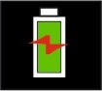
- принудительно, кнопкой POWER:
включение – короткое нажатие кнопки; выключение – нажать и удерживать не менее 1 сек.

5. Работа устройства

5.1. Назначение кнопок и информация на дисплее
▪ изображение на дисплее после включения устройства зависит от настройки параметра Режим в меню системных настроек;
- РД - информация от радар-детектора;
- РД+ВР (включено по умолчанию) - информация от радардетектора и от видеорегистратора.
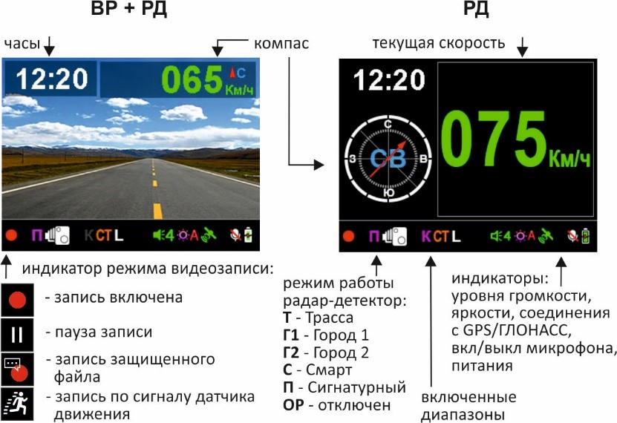

POWER | включение – короткое нажатие; выключение:  - короткое нажатие – гашение дисплея;  - нажать и удерживать не менее 1 сек – выключение.
MUTE | короткое нажатие в режиме видеорегистрации:  - при отсутствии какого-либо голосового оповещения - регулировка уровня громкости;  - во время звучания оповещения – его приглушение.
MENU | - в режиме видеорегистрации:  - короткое нажатие – переход в меню настроек;  - нажать и удерживать не менее 1 сек – переход в режим воспроизведения;  - в режиме воспроизведения:  - короткое нажатие – выбор папки с файлами;  - нажать и удерживать при демонстрации превью файлов в папке – удаление выбранного файла;  - в процессе просмотра файла – завершение процесса и возврат к демонстрации превью.

CITY | выбор режима работы радар-детектора в последовательности: ТРАССА – ГОРОД 1 – ГОРОД 2 –  СМАРТ – ПОДПИСЬ (Сигнатурный).
OK | - в процессе видеозаписи:  - короткое нажатие - старт/пауза видеозаписи;  - нажать и удерживать не менее 1 сек – блокировка текущего файла от удаления.  - в меню настроек – подтверждение выбора параметра и его значения;  - в режиме воспроизведения:  - при демонстрации превью файлов – переход к просмотру выбранного;  - в процессе просмотра – старт/пауза процесса.
UP | - в процессе видеорегистрации:  - короткое нажатие – вкл/выкл микрофона;  - нажать и удерживать не менее 1 сек – фотографирование.  - в меню настроек – движение вверх по списку

параметров и их значений;
3. в режиме воспроизведения:
- движение верх при демонстрации превью;
- воспроизведение предыдущего файла видео.
DOWN | - в процессе видеорегистрации:  - короткое нажатие – регулировка яркости дисплея;  - нажать и удерживать не менее 1 сек –  добавление/удаление в/из базы данных точки POI.  - в меню настроек – движение вниз по списку параметров и их значений;  - в режиме воспроизведения:  - движение вниз при демонстрации превью;  - воспроизведение следующего файла видео.
RESET | инициализация устройства в случае его зависания. При необходимости кратковременно нажать тонким предметом.

5.2. Видеорегистрация и фотографирование
- видеорегистрация начинается автоматически при включении устройства и отображается мигающим индикатором. Для остановки или продолжения видеозаписи коротко нажать кнопку OK.
- информация, зафиксированная устройством в процессе видеозаписи, фрагментируется и размещается на карте памяти в отдельных файлах в папке Обычная. Длительность фрагментов может быть изменена в меню настроек видеорегистратора (параметр Длительность файла). Каждому из сформированных файлов присваивается имя:
FILE<дата> - <время > .MOV
- после заполнения карты памяти устройство последовательно удаляет самые старые файлы и на их место записывает новые (циклическая запись);

- в случае необходимости текущий файл может быть защищен от удаления. Для этого в процессе видеозаписи следует нажать и удерживать не менее 1 сек кнопку OK.
Защищенный файл помещается в папку Событие и ему присваивается имя;
EVENT<дата> - <время > .MOV
- текущие файлы могут быть защищены от удаления автоматически, если в меню настроек видеорегистратора включен датчик столкновений (параметр G-Сенсор) и во время работы видеорегистратора будет зафиксировано резкое ускорение/торможение или воздействие на кузов автомобиля (например, в результате ДТП);
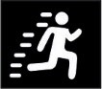
- в случае, если в меню настроек видеорегистратора активирован датчик движения (параметр Датчик движения), то при включении устройства запись начнется, но будет остановлена после записи одного файла. Активное состояние датчика отображается пиктограммой на дисплее. В дальнейшем видеозапись будет включаться каждый раз при обнаружении какого-либо движения в зоне обзора камеры. Файлы, записанные по сигналу датчика движения, размещаются на карте памяти в папке Стоянка и им присваивается имя: PARK<дата> - <время > .MOV
- в процессе видеозаписи на изображение могут быть наложены титры с идентификационной информацией, текущими значениями даты/времени, скорости и координат. Необходимость тех или иных титров определяется пользователем самостоятельно, и они включаются в видео с помощью параметров в меню настроек видеорегистратора;

- параллельно с видеозаписью осуществляется запись звука. При необходимости микрофон может быть отключен/включен коротким нажатием кнопки UP;
- помимо видеозаписи устройством может быть
зафиксировано фото изображение. Для этого следует нажать и удерживать кнопку UP до характерного щелчка затвора фотоаппарата. Файлы фотографий размещаются в папке ФОТО и им присваивается имя:
IMG<дата> - <время > .JPG
5
.3
.
Радар
-
детектор

- радар- детектор осуществляет прием сигналов в диапазонах Х, К и лазерном. Радарный комплекс СТРЕЛКА работает в диапазоне К, но его сигнал отличается от обычных и детектируется как отдельный тип;
- прием сигналов в любом из диапазонов может быть включен или выключен. Различные сочетания включенных/выключенных диапазонов, а также изменяемых характеристик приемника радарных сигналов, образуют группы (режимы). Работа устройства в каждом из режимов оптимизирована для конкретных условий эксплуатации. Критерий оптимизации – четкое и своевременное предупреждение о камерах контроля при минимальном количестве ложных оповещений;
- выделены 5 режимов работы: ТРАССА, ГОРОД 1, ГОРОД 2, СМАРТ, ПОДПИСЬ (сигнатурный).
Режим
Режим | СТ | К | Х | La | Сигнатурный анализ

Трасса | Вкл | Вкл | Вкл | Вкл | тип обнаруженного  радара индицируется как Х, К, Лазер
Город 1 | Вкл | Вкл | Вкл | Вкл | тип обнаруженного  радара индицируется как Х, К, Лазер
Город 2 | Вкл | Выкл | Выкл | Вкл | тип обнаруженного  радара индицируется как Х, К, Лазер
Смарт | Вкл | Вкл | Вкл | Вкл | Вкл
Подпись | Выкл | Выкл | Выкл | Выкл | Вкл
Трасса | рекомендуется использовать при движении по загородным шоссе и автомагистралям. Устройство принимает сигналы всех радарных диапазонов, сигналы лазеров, Стрелки. Осуществляется сигнатурный анализ.  Чувствительность радар-детектора - максимальная.
Город 1 | чувствительность радар-детектора снижена, рекомендуется использовать при движении в населенных пунктах с небольшим уровнем индустриальных помех.
Город 2 | выключен прием сигналов в радарных (Х и К)

 | диапазонах. Работает прием сигналов СТРЕЛКИ, лазера. Осуществляется сигнатурный анализ. Применяется для использования в городах с большим количеством источников электромагнитных помех.
Смарт | автоматически осуществляет настройку чувствительности и режимов детектирования. Включена функция фильтрации помех (анти-CAS - защита от датчиков системы предупреждения столкновений). В совокупности с сигнатурным анализом режим обеспечивает оптимальные настройки работы радардетектора и практически полное отсутствие ложных срабатываний.
Подпись  (сигнатурный) | все принимаемые сигналы оцифровываются и сравниваются с образцами (сигнатурами) наиболее распространенных радаров контроля скорости. Оповещения водителя осуществляется только в том случае, если обнаружится совпадение с одним из образцов. На дисплее индицируется тип обнаруженного радара. Неопознанные сигналы отвергаются и
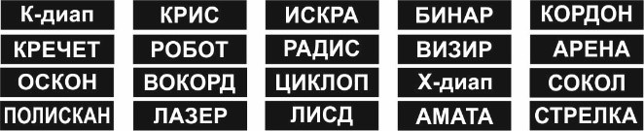
оповещения о них не формируются.
В

памяти
устройства

хранятся сигнатуры следующих радаров:

- переключение режимов производится последовательным нажатием кнопки CITY (Трасса -> Город 1 -> Город 2 -> Смарт -> Подпись). Кроме того, для создания комфортных условий вождения, режимы могут переключаться автоматически, в зависимости от скорости движения. Дополнительно к этому пользователь может скорректировать и условия формирования оповещений о камерах контроля. Настройка индивидуального профиля осуществляется с помощью параметров Откл. звук, Откл. Рад, Авто Гор и Авто Сиг в меню настроек радардетектора;

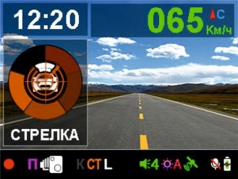
при приеме сигнала в радарном или лазерном диапазоне устройство оповещает об этом особым звуковым сигналом для каждого из диапазонов и информацией на дисплее. По частоте повторения звукового сигнала и круговой диаграмме на дисплее можно оценить расстояние до объекта контроля. Звуковое оповещение можно приглушить с помощью кнопки MUTE.
Примечание: если данная камера зафиксирована в базе данных, то одновременно на дисплее будет представлена информация и от GPS/Glonass-информера.

5.4. GPS/Glonass-информер
- в памяти устройства содержится база данных с информацией о координатах камер контроля движения и их характеристиках. Сопоставление этой информации с текущим положением автомобиля, вычисленным с помощью навигационных систем GPS/Glonass, позволяет организовать заблаговременное оповещение водителя о приближении к камерам контроля, в том числе и к безрадарным;

- работа с базой данных может осуществляться только при установленном соединении с навигационными спутниками систем GPS/Glonass. Связь со спутниками устанавливается автоматически, при включении устройства. В отдельных случаях этот процесс может занимать несколько минут, в зависимости от таких факторов, как, например, условия приема спутниковых сигналов или времени, прошедшем с момента последнего включения устройства. Активное состояние соединения отображается пиктограммой на дисплее;
- с течением времени информация в базе данных устройства устаревает и нуждается в обновлении. Процедуру обновления можно проводить самостоятельно с помощью компьютера, подключенного к сети Internet. Производитель регулярно редактирует и обновляет базу данных. Актуальную версию можно получить на сайте www.shome.ru в разделе ОБНОВЛЕНИЯ;
в базе данных содержится информация о следующих типах камер контроля:
 | фиксированная камера. Радарные (в т. ч. маломощные) и безрадарные  стационарные комплексы
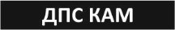 | камера на посту ДПС
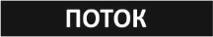 | камера контроля комплекса ПОТОК
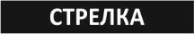 | камера контроля комплекса СТРЕЛКА
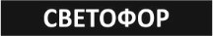 | камера на светофорном объекте (контроль скорости, пересечения стоп-линии, движения на красный свет)
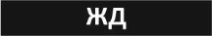 | железнодорожный переезд

 | мобильный радар. Маломощные, например, КОРДОН, СКАТ, ОСКОН или лазерные радары ПОЛИСКАН, АМАТА, детектирование сигналов которых (особенно при действии «в спину») приемником устройства затруднено.
 | пост ДПС
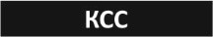 | комплекс контроля средней скорости
 | видеоконтроль
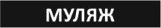 | муляж камеры
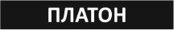 | камера системы контроля ПЛАТОН
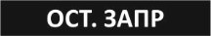 | камера контроля в зоне действия знака «Остановка запрещена». Оповещение формируется только в случае, если скорость автомобиля < 10км/ч.
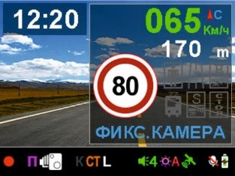
при приближении к камере контроля GPS/Glonass-информер формирует голосовое и визуальное оповещение. На дисплее воспроизводится следующая информация: лимит скорости, текущая скорость, расстояние до камеры и ее тип;
- в случае, если в базе данных содержится дополнительная информация относительно данной камеры, она будет
озвучена голосом, а на дисплее подсвечена соответствующая пиктограмма:
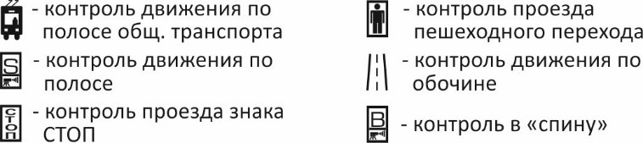
- пользователь может самостоятельно ввести в базу данных информацию о точках, представляющих для него интерес и требующие особого внимания (точки POI). Например, координаты камеры контроля не включенной в базу данных;
- 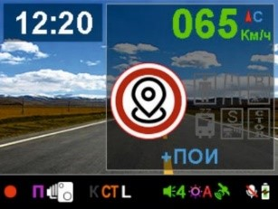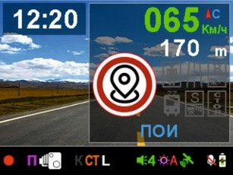для формирования точки POI следует нажать и удерживать кнопку DOWN в момент проезда камеры контроля. При этом скорость движения автомобиля должна быть не менее 5 км/ч. Прозвучит голосовое оповещение о успешном добавлении координат. Максимально
можно добавить 16 точек;
- в дальнейшем GPS/Glonass-информер будет формировать оповещение о приближении к точке POI при ее повторном проезде;
- для удаления из памяти координат конкретной точки POI следует нажать и удерживать кнопку DOWN во время ее проезда. Прозвучит уведомление о успешном удалении.

5.5. Воспроизведение

5.5.1. Предварительный просмотр файлов на дисплее
- для перехода в режим воспроизведения нажать и удерживать не менее 1 сек кнопку MENU;
- в открывшемся меню последовательным коротким нажатием кнопки MENU выбрать папку (Обычная -> Стоянка -> Событие -> Фото);
- в открывшемся превью файлов, кнопками UP или DOWN выбрать необходимый и нажать кнопку ОК для воспроизведения;
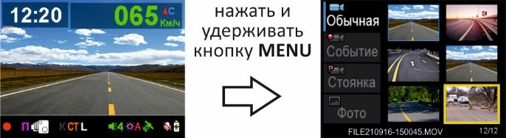
- при просмотре видео/фото кнопками:
ОК – старт/пауза воспроизведения видео;
MENU – выход из просмотра и возврат к демонстрации превью файлов;
UP / DOWN – выбор предыдущего/следующего файла.
- для удаления выбранного файла при демонстрации превью нажать и удерживать кнопку MENU и далее, следуя за предложенным, подтвердить удаление.

5.5.2. Видеопроигрыватель
▪ файлы, зафиксированные на карте микроSD, можно просматривать на компьютере с помощью стандартных медиа-плееров. Значительно более широкие возможности можно получить при применении специализированного проигрывателя:
- на сайте производителя www.sho-me.ru по ссылке скачать и установить программу проигрывателя на компьютере. Там-же можно ознакомиться с подробной инструкцией по работе с плеером;
- 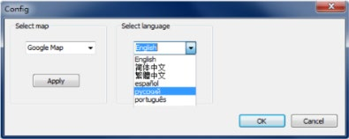с помощью адаптера подключить карту микроSD к компьютеру. Запустить плеер. На панели команд проигрывателя нажать в открывшемся окне выбрать язык и источник карт (например Google Map).
кнопки
:

Примечание: в процессе работы проигрывателя потребуется постоянное соединение с сетью Internet.
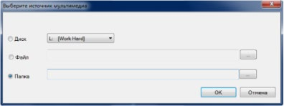

выбрать необходимый файл
.
-

включить воспроизведение.

6. Меню настроек
- работа устройства определяется его настройками, которые устанавливаются с помощью наборов параметров в меню настроек. Выделено 2 меню: Меню параметров видеорегистратора и системных параметров (ВР) и Меню параметров радар-детектора и GPS/Glonassинформера (РД);
- для входа в меню ВР коротко нажать кнопку MENU. Для перехода в меню РД нажать кнопку еще раз;
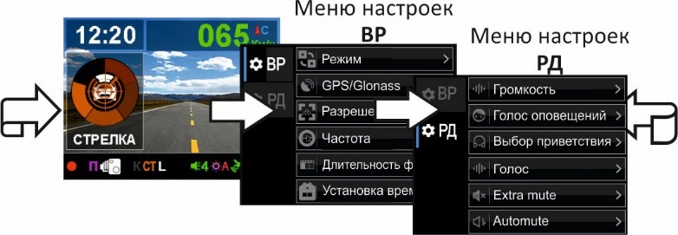

- в открывшемся списке параметров кнопками UP или DOWN выбрать необходимый и подтвердить выбор кнопкой ОК;
- в открывшемся перечне возможных значений параметра кнопками UP или DOWN выбрать необходимое и подтвердить выбор кнопкой ОК;
- для выхода из меню настроек параметров нажать кнопку MENU.

Внимание: производителем постоянно проводится работа по улучшению эксплуатационных характеристик устройства. В результате чего возможно изменение списка настроек. Подробная информация о актуальной версии программного обеспечения представлена разделе ОБНОВЛЕНИЯ на официальном сайте www.sho-me.ru.

6.1. Меню настроек видеорегистратора и системных настроек

Параметр | Описание
Режим  (РД +ВД) | представление информации на дисплее:  РД – информация от радар-детектора;  РД+ВД – информация от радар-детектора и видеорегистратора.
GPS/Glonass | индикация группировки навигационных спутников систем GPS/Glonass и уровней их сигналов.
Разрешение (2304х1296 30Р) | выбор разрешения видеозаписи из предложенных значений.
Частота (50 Гц) | изменение частоты кадровой развертки в целях устранения возможного мерцания видео при съёмке в условиях искусственного освещения.
Длительность файла | выбор длительности файлов видео, сформированных на карте памяти в процессе

(1 мин) | циклической видеозаписи.
Установка времени | установка текущих значений даты/времени. Осуществляется последовательным нажатием кнопок UP или DOWN. После ввода очередного значения и перехода к следующему нажать OK.
Отключение экрана  (Постоянно вкл) | для того, чтобы изображение на дисплее не отвлекало водителя, предусмотрено его автоматическое гашение. Гашение осуществляется в случае, если в течение установленного промежутка времени на устройстве не производилось никаких действий по управлению. При этом, если включена видеозапись, она будет продолжаться обычным образом. Для восстановления изображения достаточно коротко нажать любую кнопку.
Датчик движения  (Выкл) | вкл/выкл датчика движения, реагирующего на любое движение в зоне обзора видеокамеры. При этом будет включена видеозапись и записан один

 | файл видео длительностью 20 сек.
Запись звука (Вкл) | вкл/выкл встроенного микрофона для записи звука во время видеозаписи.
G сенсор (Низкая) | вкл/выкл и выбор уровня чувствительности датчика-акселерометра, фиксирующего резкое торможение или воздействие на кузов автомобиля. При этом, если включена видеорегистрация, текущий видеофайл автоматически защищается от удаления в процессе циклической записи.
Язык  (Русский) | выбор языка представления информации на дисплее.
Штамп  (Дата +Логотип) | выбор информации, которая будет включена в титры видеозаписи.
Печать номерного | ввод 9 символов номерного знака автомобиля. Ввод осуществляется последовательным нажатием кнопок UP или DOWN. После ввода очередного символа и перехода к следующему

 | нажать кнопку OK.
Печать GPS координат  (Вкл) | включение в титры видео информации от текущих координатах и скорости автомобиля.
Выбор часового пояса  (MSK:UTC+3) | установка часового пояса, в котором будет эксплуатироваться устройство.
Сигнал кнопок (Вкл) | вкл/выкл коротких звуковых сигналов при нажатии кнопок.
Форматирование | форматирование карты памяти.  Внимание: в результате выполнения операции с карты памяти будут удалены все файлы.
Настройки по умолчанию | сброс настроек параметров устройства на заводские значения.
Информация о системе | индикация номера версий программного обеспечения видеорегистратора, радардетектора и базы данных.

6.2. Меню настроек радар-детектора и GPS/Glonass-информера
Параметр | Описание
Громкость  (5) | установка уровня громкости голосовых и звуковых оповещений.
Голос оповещений  (женский) | выбор голоса, которым будут озвучиваться оповещения.
Выбор приветствия  (Вариант 1) | выбор приветствия, которое будет звучать при включении устройства.
Голос (Вкл) | включение/выключение голосовых оповещений.
Extra mute (Выкл) | вкл/выкл голосовых оповещений. В состоянии Вкл отключаются все голосовые оповещения.  Информирование водителя о детектировании радарного излучения или о приближении к камере по информации
из базы данных осуществляются различающимися звуковыми сигналами.
Automute вкл/выкл автоматического приглушения звука. Звуковые
(Выкл) сигналы приглушаются до минимального уровня громкости через несколько секунд после приема сигнала

радарного диапазона. Минимальная громкость сохраняется до окончания детектирования текущего сигнала.
X Вкл/Выкл включение/выключение детектирования радарных
К Вкл/Выкл сигналов в тех или иных диапазонах. Включенные СТ Вкл/Выкл диапазоны подсвечиваются на дисплее. Для каждого
LA Вкл/Выкл режима радар-детектора существует свой список активных диапазонов.

X звук
K звук выбор предупреждающих звуковых сигналов, которые
LA звук прозвучат при детектировании сигнала в том или ином
CT звук диапазоне.

Подпись звук

GPS Вкл/Выкл | вкл/выкл приемника сигналов навигационных спутников GPS/Glonass.
Макс. скор. (120 км/ч) | выбор скорости (20 . . 190 км/ч), при превышении которой GPS/Glonass-информер сформирует голосовое предупреждение для привлечения внимания водителя.
Откл. звук (40 км/ч) | выбор скорости, при движении ниже которой будут отключены звуковые оповещения от радар-детектора.  Остается только визуальная информация на дисплее.
Откл. Рад. (30 км/ч) | выбор скорости, при движении ниже которой будет автоматически отключен приемник радарных сигналов.  На дисплее воспроизводится транспарант ОР.
Авто ГОР. (80 км/ч) | автоматическое переключение радар-детектора из режима ТРАССА в режим ГОРОД 1 при движении автомобиля со скоростью ниже установленного значения.
Авто Сиг. (60 км/ч) | автоматическое переключение радар-детектора из режимов ТРАССА, ГОРОД 1 или СМАРТ в режим ПОДПИСЬ при движении автомобиля со скоростью ниже

 | установленного значения.
Лим. Прев. (10 км/ч) | установка величины превышения скорости (0 - 20 км/ч). Оповещения о приближении к камере контроля скорости будут формироваться только после превышения лимита скорости плюс установленное значение.
Удалить все точки POI | удаление из базы данных информации о всех точках POI, занесенных туда пользователем.
Муляж  (Вкл) | включение/выключение голосовых и визуальных  оповещений о приближении к данному типу камер контроля.
Платон (Выкл)
Остановка (Выкл)
Стац. радар (Вкл)
Моб. радар (Вкл)
Моб. засада (Вкл)
Светофор
(Вкл)
Пост ДПС (Вкл)

7. Возможные неисправности и способы их устранения

- Устройство не включается:
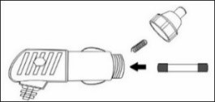
  - проверить кабель питания. Убедиться в надежности подключения разъемов кабеля к самому устройству и к прикуривателю;
  - проверить целостность предохранителя видеорегистратора, расположенного внутри адаптера питания;
  - проверить исправность цепи питания прикуривателя и ее предохранителя. Информацию о местонахождении предохранителя можно получить из инструкции по эксплуатации автомобиля;
  - проверить чистоту гнезда прикуривателя. Извлечь из него посторонние предметы, зачистить контакты мелкозернистой наждачной бумагой;
- Устройство включается, но не реагирует на нажатие кнопок:
  - тонким предметом нажать кнопку RESET.
- Видеозапись не включается или периодически останавливается:
  - проверить, соответствие установленной карты microSD рекомендуемым параметрам;
  - отформатировать карту microSD на компьютере. Формат FAT32;
  - проверить заполнение карты памяти файлами, не удаляемыми при циклической записи. Удалить их принудительно (при необходимости сохранив на компьютере);
  - уменьшить уровень чувствительности G-сенсора.

▪ Неустойчивый прием радарных сигналов или спутниковых сигналов GPS/Glonass
Причины могут заключаться в:
- неудачном месте установки устройства;
- встроенная в лобовое стекло антенна радио;
- тонировка лобового стекла с применением металлических компонентов или его атермальное покрытие;
- использование в салоне автомобиля электронных приборов (сигнализаций, плееров, устройств беспроводной идентификации и т. д.) способных при их неудачной установке создать помехи в работе приемника GPS/Glonass;
- внешние факторы. Движение вблизи мощных источников индустриальных помех, радио и телевизионных станций или под высоковольтными линиями. Прием может значительно ухудшаться в зависимости от складок местности и высотной застройки городских улиц, вплоть до полной потери связи в тоннелях или подземных парковках.

8. Технические характеристики

Параметр | Значение
Процессор | Mstar 8336
Память | ROM FLASH – 128 Mb, RAM DDR2 – 512 Mb
Операционная система | RTOS
Дисплей | 2”, (320 х 240)
Камера | модель - SC200AI  разрешение 2304 х 1296 (30 кадр/с)  угол обзора – 136⁰
Разрешение видеозаписи | 2304х1296 30Р, 1920х1080 30Р, 1280х720 30Р
Формат видео | MOV
Формат фото | JPG
Фрагментирование видеозаписи | 1 минута/ 2 минуты /3 минуты /5 минут
Формирование защищенных файлов | есть
Титры на видеозаписи | идентификационная информация, дата/время, координаты, скорость
Датчик столкновений | есть
Датчик движения | есть
Запись звука | встроенный микрофон
Карта памяти | micro SD, Class 10, 8 - 64 Гб max
Диапазоны детектирования | X-band : 10.525GHz (±100MHz)  K-band : 24.150GHz (±100MHz) СТРЕЛКА СТ/М, лазерный
Сигнатурный анализ радарных сигналов | есть
Навигация | GPS ₊ Glonass
База данных радаров | есть, обновляемая
Язык | английский, русский

Гарантийный талон
SHO-ME Combo №5 MStar
Гарантийный срок - 12 месяцев со дня продажи (но не более 24 месяцев с момента производства устройства).
- Прибор может быть принят в гарантийный ремонт только при наличии гарантийного талона. В гарантийном талоне обязательно указание серийного номера устройства, даты продажи и печать продавца.
- Устройство не подлежит бесплатному сервисному обслуживанию в случае, если:
  - утерян или неправильно заполнен гарантийный талон, не указана дата продажи, отсутствует печать продавца;
  - были нарушены правила эксплуатации устройства;

  - устройство подвергалось механическим повреждениям, в результате перегрева (огня), аварий, при наличии коррозии элементов в результате воздействия влаги (воды) или агрессивных жидкостей, использования не по прямому назначению, небрежного обращения,
неквалифицированных попыток вскрытия или ремонта;
  - при эксплуатации прибора применялись неоригинальные аксессуары ✓ использование карты памяти с классом скорости ниже 10 U3. Дата продажи Серийный номер Подпись продавца
« ___» ____ 20 г. _______________ _______________ М. П.
Сделано в Китае Срок службы изделия 3 года 

